

**캐릭터상품화(라이선스)계약서**

* **안내사항**

·  본  법률문서  양식  및  해설에  대한  저작권  및  기타  지식재산권은  디케이엘파트너스  법률사무소에  있습니다.

·  본  법률문서  양식  및  해설은  비영리  목적으로만  사용할  수  있으며,  저작자와  출처를  디케이엘파트너스  법률사무소로

표기하여야  하며,  상황에  따라  수정,  보완,  삭제,  변경할  수  있으나,  수정,  보완,  삭제,  변경된  법률문서  양식  및

해설에는  본  법률문서  양식  및  해설과  동일한  조건의  라이선스를  부여하여야  합니다.

·  본  법률문서  양식  및  해설을  사용하려고  하시는  분은  본  법률문서  양식  및  해설이  어떠한  법적  효력  또는  표준적

효력을  가지지  아니하며,  본  법률문서  양식  및  해설을  그대로  사용함으로써  발생하는  법적  분쟁  및  손해  등에  대하여

디케이엘파트너스  법률사무소와  모두싸인이  책임을  지지  않는  점에  동의하고  사용하셔야  합니다.

·  실제  사용하실  법률문서  양식은  전문 변호사의  도움을  받아  귀사의  고유한  특성을  반영하여 작성하실  것을  권장합니다.

0  / 16

Copyright 2021. DKL PARTNERS 법률사무소. All rights reserved.

**계약서 제공 : 디케이엘파트너스 법률사무소 · 간편 전자계약 서비스 모두싸인**

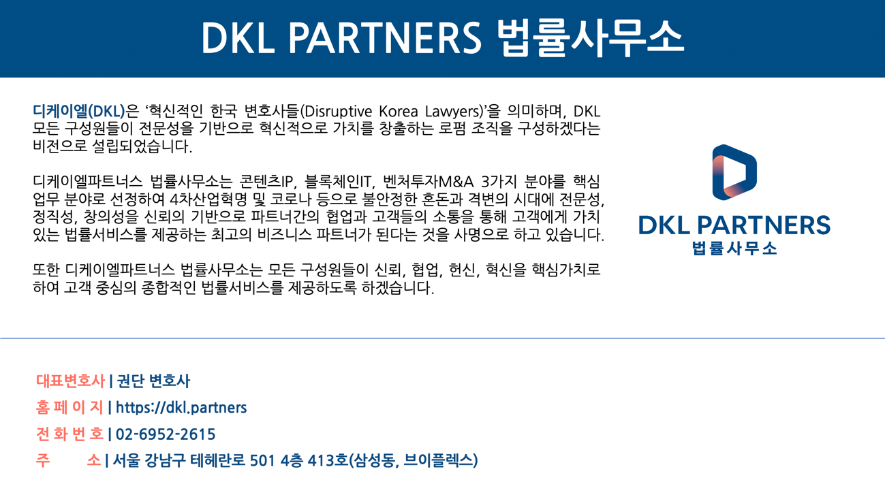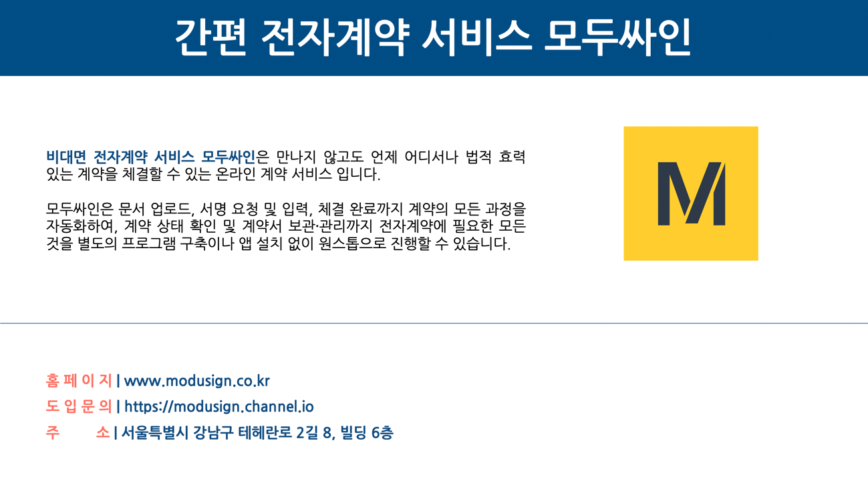

**000 상품화(라이선스) 계약서**

00000(이하 “갑”이라 한다)와 0000(이하 “을”이라 한다)는 “갑”이 저작재산권을 소유하고 있는 캐릭터 저작물(명칭 : 000, 이하 “000”라고 한다)의 이용 허락에 대한 “갑”, “을”의 권리의무에 관하여 다음과 같이 계약을 체결한다.

**다 음**

**제 1조 [목적]**

본 계약은 “갑”이 저작재산권을 소유하고 있는 “000”에 대하여 “을”이 “갑”의 승인을 받아 지정상품에 이용하여 해당 지정상품을 생산, 판매하는 것을 내용으로 하는 계약을 체결함에 있어 “갑”, “을”의 권리, 의무를 명확히 약정하고자 함에 그 목적이 있다.

**제 2조 [정의]**

본 계약서는 다음의 정의에 따른다.

1. **000** : “갑”이 저작재산권을 소유하고 있는 캐릭터 저작물 명칭으로서 그 캐릭터 저작물 및 서브 캐릭터의 공식디자인, 변형디자인, 2차적저작물, 한글 및 영문 명칭, 한글 및 영문 상표(출원 중 상표 포함), 로고, 엠블럼 및 이와 관련된 저작재산권, 상표권, 디자인권 등 지식재산권을 총괄한 의미로 간주한다.
2. **지정상품** : “갑”이 “000”의 이용 및 사용을 “을”에게 허락하기로 “갑”과 “을”이 합의한 상품으로서, 본 계약서 또는 부속합의서에 서면으로 해당 상품의 상표법시행규칙상의 상품류 구분에 따른 ‘상품 범위’, ‘해당 상품’과 함께 순번을 정하여 명기하여야 한다. 단 본 계약체결 이후 “을”이 “지정상품”을 추가하고자 할 경우에는 “갑”과 별도의 계약서 또는 부속합의서를 체결하여야 한다.
3. **당사자** : 이 계약에서 당사자라고 함은 “갑”과 “을”을 의미한다.
4. **상품화권** : “지정상품”을 제조 및 판매할 수 있는 권리를 말한다.
5. **공급가격** : “을”이 “갑”과 사전 합의하여 약정한 “지정상품”을 제3자에게 공급하는 유통처 별 판매금액을 말한다.

**제 3조 [상품화권의 허락]**

1. “갑”은 “을”에게 ”000”를 복제 및 배포의 방법으로 이용하여 아래 나항에 기재한 “지정상품”을 제조, 판매하고 “000”를 “지정상품”의 판매를 위한 홍보 목적으로 사용할 수 있는 권리를 허락한다.
2. ”지정상품”의 순번, 상품범위, 해당상품, 브랜드는 다음과 같다.

|  |  |  |  |
| --- | --- | --- | --- |
| 순 번 | 상품범위 | 해당상품 | 브랜드 |
| 1 |  |  |  |
| 2 |  |  |  |
| 3 |  |  |  |

1. “을”은 “지정상품”의 지정된 위치에 다음과 같은 저작재산권 표시를 하여야 한다.

Copyright © 00000 All rights reserved.

www.00000.com

License by 00000

Licensed only for the use in Korea

1. “지정상품”에 대하여 “갑”은 “을”에게 본 계약에 정한 조건의 범위에 따른 상품화권을 허가한다.

**제 4조 [사용지역]**

본 계약에 의하여 “을”에게 위 저작물의 사용이 허용되는 범위를 대한민국으로 제한한다.

**제 5조 [계약기간]**

본 계약기간은 년 월 일부터 년 월 일 까지 이며, “을”이 재계약을 원하는 경우에는 본 계약기간의 만료 60일 이전까지 “갑”에게 서면으로 재계약의 의사표시를 하여야 하고, 재계약 여부와 내용은 계약종료일 전에 상호 서면 합의에 따라 결정한다.

**제 6조 [사용료]**

1. “을”은 본 계약에서 허용된 저작물의 이용 및 지식재산권의 사용대가(이하 “로열티”)로 “갑”에게 생산량을 기준(증지 교부수량기준)으로 “지정상품”의 “공급가격”의 %(부가세 별도)를 현금으로 지급하여야 한다. 단, “을”이 공급가격 이상으로 판매한 것이 발견된 경우에는 해당 가격을 전 “지정상품”의 “공급가격”으로 정산하여 계산하며, “갑”의 사전 서면 승인 없이는 할인, 특판, 판촉 등 “공급가격” 이하 판매 가격을 로열티 정산 기준으로 할 수 없다.
2. “을”은 “갑”에게 금액 \ (일금 정, 부가세 별도)을 최저보장로열티로 현금으로 계약일로부터 영업일 이내에 지급하도록 한다. 최저보장로열티는 “갑”의 귀책사유에 의하여 본 계약이 해제되지 않는 한 어떠한 경우에도 반환되지 않는다.
3. 위 가항에 의해 산출한 로열티 총액이 위 나항의 최저보장로열티 금액을 초과하는 경우 “을”은 “갑”에 그 초과 로열티를 현금으로 지불하여야 한다.
4. 본 계약기간 만료 시까지 판매되지 않은 재고품이 있을 경우, “을”은 “갑”의 사전 서면 승인을 반드시 득한 후 최대 개월 간에 한하여 재고품을 판매할 수 있다. “을”이 재고 처리 기간인 개월이 초과 하도록 재고품을 판매 하지 못한 경우 “을”은 자신의 비용으로 “갑”의 입회 하에 이를 모두 폐기 처분하여야 한다. 단, “갑”과 “을”의 합의에 의하여 재고품을 제3자에게 기부할 수 있다.

**제 7조 [사용료 정산과 지불]**

1. “을”은 생산할 “지정상품”의 품명, 생산시기, 생산량, 출고가, 공급가격, 권장소비자가격 등을 기재한 ‘증지 신청서’를 “갑”에게 제출하면 “갑”은 이를 근거로 “을”에게 증지를 발행, 판매한다. “을”은 증지 대금 (장당 원, 변경가능)을 “갑”에게 익월 15일 까지 정산하여 현금으로 25일 까지 지불하여야 한다. 그리고, 해당 계약 제품은 “을”이 ‘증지 신청서’에 기재한 생산량 및 출고가, 공급가격, 권장소비자가격에 따라 본 계약 기간 내에 모두 생산 판매 되는 것으로 간주한다.
2. “을”은 매월 1일부터 말일까지 정품 증지를 부착하여 생산한 제품량과 각 판매처별 “공급가격”을 기준으로 정산한 ‘로열티 정산 보고서’를 익월 15일까지 증빙 자료 (납품 일시, 납품처명, 납품 가격, 납품 수량, 세금계산서, 발주서 등 금액 증빙서류 등)를 첨부하여 “갑”에게 제출하여야 한다.
3. “을”이 ‘증지 신청서’에 기재한 생산량과 공급가격을 기준으로 위 제 6조 가항에 따라 산출한 로열티가 본 계약 상의 최저보장로열티를 초과 했을 때 “을”은 “갑”에게 ‘로열티 정산 보고서’에 의하여 정산된 초과 로열티 금액을 보고서 제출 해당월 25일까지 현금으로 지불한다.
4. “갑” 또는 그 지정 검증 담당자는 “을”의 계약제품 생산 및 판매의 확인을 위하여 정상 업무시간에 “을”의 영업을 방해하지 않는 범위 내에서 “을”의 본사, 지사, 공장, 하청공장, 판매점 등을 방문하여 관련 장부 또는 자료를 열람, 확인, 복사하거나 “을”에게 필요한 자료를 요청할 수 있으며 “을”은 이에 적극 협조하여야 한다. “을”은 로열티 정산에 관련된 문서를 본 계약 만료일로부터 5년간 보관 하여야 한다.
5. “을”은 위 가항에 따라 “갑”에게 제출한 ‘증지 신청서’에 기재한 생산량을 초과하는 제품을 생산할 수 없다. 또한 “을”은 위 가항에 따라 “갑”에게 제출한 ‘증지 신청서’에 기재한 공급가격과 다른가격으로 제품을 판매하여서는 아니된다. “을”은 계약 제품 모두에 반드시 본 계약에 따라 교부 받은 증지를 부착하여 생산 판매 하여야 한다.
6. “을”은 제 6조 나항의 최저보장로열티와 초과로열티 및 제 7조 가항의 증지 대금을 각 제 6조 나항과 제 7조 가항 및 나항에 기재된 기간까지 “갑”에게 지급하지 않을 경우, “을”은 원금의 연 %에 해당하는 지연손해금을 실 지불시점까지 일할 가산하여 “갑”에게 지급하여야 한다.
7. “을”은 그 제조하는 지정상품 1개마다 “갑”이 교부한 증지를 “지정상품”의 공장 출고 전에 “갑”이 요구하는 위치에 부착 첨부하여야 한다.
8. “을”은 “갑”으로부터 교부받은 증지를 지정상품 이외의 상품에 유용, 사용하거나 제3자에게 양도, 처분하여서는 아니된다.
9. 본 조에도 불구하고 “갑”과 “을”은 별도 서면 합의로 증지를 QR코드 등 기타 위조방지수단으로 대체하거나 “을”의 ERP 시스템에 기록된 생산량을 로열티 기준으로 정할 수 있다.

**제 8조 [광고, 판촉 및 판매 활동]**

1. “을”은 본 계약에 따른 “지정상품” 판매를 위한 광고 활동이나 판촉 활동에 최선을 다해야 한다.
2. “을”은 “000”가 포함된 광고와 모든 판촉물 (카타로그, 팜플렛, 광고디자인, 디스플레이 등)을 사전에 샘플을 제시하여 “갑”의 서면 승인을 받아야 한다.
3. “갑”이 “000”의 광고, 판촉 활동으로써 전개 되는 각종 이벤트와 홍보마케팅에 “을”의 계약 제품을 홍보할 경우, “을”은 “을”의 계약제품의 홍보에 필요한 광고, 판촉물과 전시 샘플을 제공하는 등 적극적으로 협조한다.

**제 9조 [부수적 이용]**

1. “을”이 본 제품을 “을” 회사 또는 타 기업체의 사은품이나 기타 보너스 제품으로 사용할 경우에는 “갑”의 사전 서면 승인을 받아 본 계약의 권리 범위와 별도의 서면 계약에 의거하여서만 진행할 수 있다.
2. “갑”의 협력업체에서 광고, 판촉, 전시 등의 목적으로 구매 의뢰가 있을 경우, “을”은 특별한 사유가 없는 한 이에 응하기로 하며, 제공가는 공급가격의 %로 한다.
3. 위 나항의 해당 제품에 대한 로열티 지급의무는 면제하는 것으로 한다. 단, 로열티 증지 부착 의무는 위조품 방지를 위하여 준수되어야 한다.

**제 10조 [제품 생산]**

1. “갑”은 “을”에게 제품 생산에 필요한 기본적인 ARTWORK(제품용 샘플 이미지 및 캐릭터 비율 및 색상 매뉴얼 포함, 도서 또는 파일 형태)를 무료로 제공하며, 이 기본적인 ARTWORK 이외에 “을”이 추가로 필요한 사항이 있는 경우에는 “갑”은 “을”로부터 실비를 지급받고, 이를 “을”에게 제공한다. 단, 이 경우 기본적인 ARTWORK의 상품화를 위하여 수정이 필요하다고 인정되어 수정을 요하는 경우에는 무료로 제공한다.
2. 기본적인 ARTWORK 이외에 “을”이 원작자의 원화 또는 도안이 필요하여 요청할 경우에는 “을”은 “갑”이 정한 별도의 고료를 지급하여야 한다. 단, 이 경우 “갑”과 “을”의 상호 합의 하에 제 8조 가항에 근거한 광고, 판촉활동을 위한 원작자의 원화 또는 도안을 요청하는 경우에는 무료로 제공한다.
3. “갑”은 “을”에게 연 1회 이상의 신제품용 ARTWORK을 제공하기로 하며 “을”이 기본 ARTWORK에 대하여 “을”의 계약제품에 대한 커스터마이징을 위한 수정을 요청할 경우 “갑”은 요청일로부터 15영업일 이내에 수정안을 “을”에게 실비로 제공한다.
4. “을”은 “갑”이 제공하는 ARTWORK를 이용하여 생산할 제품의 컨셉, 디자인, 재료, 패턴 등 생산 하고자 하는 제품의 아이디어 및 기초 디자인을 완성한 후 “갑”의 1차 서면 승인을 받아야 한다.
5. “을”은 1차 승인을 받은 후 2차로 계약제품(샘플)을 제작하여 “갑”의 서면 승인을 받아야 하며, 그 제품(샘플) 및 관련된 계약제품에 한하여만 생산할 수 있다.
6. “을”은 “갑”의 서면 승인 절차에 의하여 승인받지 아니하고 지정상품을 타 상품과 포함하여 패키지로 판매하거나 제3자에게 공급할 수 없다.
7. 사. “을”은 생산된 제품을 “갑”에게 샘플로 개씩 무상 공급하여야 한다.단, 이 경우 로열티 및 증지대금 지급의무는 면제되나, 증지부착의무는 유효하다.

**제 11조 [생산 및 판매 의무]**

1. “을”은 “갑”이 요청할 경우 계약 제품의 생산 방법, 생산 계획, 출고가 및 공급가격, 권장소비자가격, 판매계획, 주요 판매처, 판매량 등 생산 및 판매에 관한 자료를 “갑”에게 제출하여야 하며 “을”은 “갑”의 요청을 받은 날로부터 정당한 이유가 없는 한 5영업일 이내에 자료를 “갑”에게 전달 하여야 한다.
2. “을”은 본 계약 체결일로부터 늦어도 3개월 이내에 제10조 마항에 따라 계약제품을 생산하여 판매를 개시하여야 한다.
3. “을”은 “갑”의 사전 서면 동의 없이 계약제품 생산, 판매 개시 후 3개월 이상 연속하여 생산 또는 판매를 중단하여서는 아니된다.
4. “을”은 본 계약에 따라 계약 제품의 생산 및 판매에 최선을 다해야 한다.
5. 제 7조 가항에 따라 증지를 부착하지 아니한 미부착 제품, 제 3조 나항의 지정상품이외 제품 또는 “갑”의 사전 서면 승인을 받지 않은 모든 제품은 불법 제품으로 간주하여 “갑”이 지정한 입회인의 입회 하에 “을”이 책임지고 전량 폐기 처분하여야 한다.

**제 12조 [캐릭터 사용에 대한 제한]**

1. 본 계약의 이행을 위하여 창작하거나 제작된 “000” 관련 2차적저작물, 상표, 디자인, 발명 등 모든 지식재산권(출원, 등록할 권리 포함)은 “갑”에게 귀속하며, “을”이 “갑”의 서면 동의 없이 무단으로 창작하거나 출원, 등록한 “000” 관련 2차적저작물 및 지식재산권은 “갑”에게 무상으로 이전한다.
2. “을”은 “갑”이 본 계약서에서 허락한 이용 방법 및 조건의 범위 이외의 목적으로 “000” 및 “갑”의 ARTWORK의 전부 또는 일부를 이용 또는 사용해서는 안된다.
3. “을”은 “갑”이 제공한 ARTWORK이외의 ARTWORK이나 유사한 그림 및 제 3자가 그리거나 제작한 ARTWORK를 사용할 수 없다.
4. “을”은 “갑”이 본 계약과 관련하여 제공한 캐릭터의 원화 및 원고를 사용한 후, 계약 기간 만료 5영업일 전 혹은 계약 종료 즉시 “갑”에게 전부 반환 하여야 하고, 동시에 “갑”이 제공한 자료 중 “을”이 복제하여 보관하거나 배포한 것은 전부 수거, 폐기 하여야 한다.
5. “을”은 본 계약에 따라 “갑”의 캐릭터를 “갑”이 지정하고 사전에 승인한 형태 및 색채 등을 사용하여야 하고, “을”이 이를 독자적으로 변경 할 수 없다.
6. “을”은 본 계약을 통해 “갑”으로부터 이용 권한을 취득한 저작물 및 캐릭터를 다른 저작물 및 캐릭터와 동일 제품에 혼합하거나 세분화 시키는 방법으로 생산, 판매 및 광고, 판촉 등 어떠한 경우에도 사용할 수 없다.
7. 본 계약의 목적을 위해 “갑”은 “을”의 공장, 영업소 또는 창고에서 “을”의 영업에 지장이 없는 범위 내에서 수시로 검사를 행할 수 있다. “갑”의 검사 결과 “을”이 제품 생산, 판매 하는 제품에 품질상의 불량이 발생 하거나 본 계약의 제반 조건에 따르지 않은 경우, “갑”은 그 제품에 관한 해당 저작물 및 캐릭터의 사용을 즉시 중지 시킬 수 있다.

**제 13조 [판권 표시]**

1. “을”은 “을”이 생산하는 모든 제품에 “갑”의 확인을 받은 후 영어 또는 한글로 판권 표시 및 권리 문구를 분명하게 기재하여 생산, 판매 하여야 하며, “갑”으로부터 정품을 식별 할 수 있는 증지(기타 위조방지수단 포함)를 구입하여 모든 제품에 반드시 부착하여야 한다.
2. “을”은 “을”이 생산, 판매하는 모든 제품에 제 3조의 다항의 권리 문구와 “갑”으로부터 본 상품화권을 취득하였음 및 제 3자는 “갑”과 “을”의 권한을 침해하는 불법 행위를 할 수 없다는 취지의 경고 문구를 반드시 기재 하거나 부착하여야 한다.

**제 14조[제3자 권리분쟁에 대한 처리]**

1. “갑”과 “을”은 제3자에 의해 “지정상품”에 사용된 “000” 관련 지식재산권의 침해나 부정경쟁행위가 발생한 사실을 알게 될 경우, 즉시 상대방에게 이를 통보하여야 하고 “갑”은 “을”과 협력하여 제3자의 행위에 대하여 적절한 권리 보호 조치를 취하여야 한다. 다만, “을”은 제3자에 대해 “갑”과 사전 협의 없이 어떠한 대응 행위도 직접 하여서는 아니된다.
2. “을”의 “지정상품”의 제조, 설계, 표시 상의 결함으로 인하여 제3자와 분쟁이 발생한 경우 “을”은 자신의 책임과 비용으로 제3자와의 분쟁을 해결하고 “갑”을 면책하여야 하며, “갑”에게 발생한 손해를 배상하여야 한다. 단 “000”의 권리 하자로 인한 경우에는 그러하지 아니하다.
3. “지정상품”에 사용된 “000” 권리와 관련하여 제3자와 분쟁이 발생한 경우 “갑”은 자신의 책임과 비용으로 이를 해결하고 “을”을 면책하여야 하며 “을”에게 발생한 손해를 배상하여야 한다. 단 “지정상품”의 제조, 설계, 표시 상의 하자로 인한 경우에는 그러하지 아니하다.

**제 15조 [보증 및 배상]**

1. “갑”은 “000”에 대하여 적법하고도 완전한 권리를 보유하고 있음과 본 계약의 체결과 이행이 제3자의 권리를 침해하지 않음을 진술, 보증한다. “갑”은 “을”이 요구할 경우 “갑”이 “000”에 대한 적법한 권리를 가지고 있음을 증명할 저작권, 상표권 등 지식재산권의 등록증명서를 발급받아 교부하여야 한다.
2. “갑”은 “을”에게 허락한 “지정상품”과 동일한 해당 상품에 대하여서는 본 계약기간 동안 “000”의 이용 및 사용을 제3자에게 이중으로 허락하지 않을 것임을 확인한다. 단, 재고처리 기간은 계약기간에 포함되지 않는 것으로 한다.
3. “을”은 본 계약에 따라 생산되는 “지정상품”이 인체에 유해한 어떤 요소나 물리적, 사회적 위험성 등이 없음을 샘플 등을 통해 보증하고, 관련된 모든 법령과 기준에 위반됨이 없이 생산되고 판매됨을 진술, 보증한다.
4. “을”은 “지정상품”의 판매를 위한 광고물의 표시 내용 및 홍보 방법이 “갑” 또는 “000”의 신용, 이미지, 브랜드 가치 및 명예를 훼손하지 않도록 할 것임을 진술, 보증한다.
5. “갑”과 “을”은 위 각항의 진술 보증 위반에 의해 발생하는 상대방의 손해와 위험비용 및 소송비용까지 포함해서 모두 배상해 주기로 한다.

**제16조[위약벌]**

“을”은 다음 각 호를 위반하였을 경우 “갑”에 대하여 다음과 같은 위약벌을 지급한다. 단, “갑”이 “을”의 행위로 인하여 위약벌을 초과하는 손해를 입은 경우 “갑”은 “을”에게 위약벌을 초과하는 손해액의 전부를 청구할 수 있다.

1. “을”이 생산보고서 기재의 수량을 초과하여 지정상품을 제조할 때 지정상품의 소매가격(최고 소매 판매가격을 기준으로 함, 이하 동일)에서 제조총수 곱한 금액의 30%
2. 제4조를 위반하여 승인 받지 않은 지역에 상품화 제품을 판매하는 경우, 지정상품 총제조 수량의 소매가격 총합의 30%
3. 제10조 바항의 규정에 위반한 경우 지정상품을 포함한 패키지의 구매단가 중 최고의 액에 그 제조총수 곱한 금액의 30%
4. 제7조 가항의 규정에 위반하여 허가증지를 첨부하지 않았을 때 지정상품의 소매가격에 제조총수 곱한 금액의 30%
5. 제7조 아항의 규정에 위반하여 허가증지를 유용하였을 때 유용한 상품의 소매가격에 제조총수 곱한 금액의 30%
6. 제6조 라항의 규정에 위반하여 재고 처리 기간을 초과하여 지정상품을 판매, 유통시키거나 폐기처리하지 않았을 때 지정상품의 소매가격에 제조총수 곱한 금액의 30%
7. 제18조를 위반하여 제3자에게 본 계약상의 권리, 의무의 전부 또는 일부를 양도, 위탁, 재허락을 한 때에는 지정상품의 소매가격에 제조총수 곱한 금액의 30%

**제17조 [비밀유지의무]**

“갑”과 “을”은 본 계약기간 중에 본 계약서의 내용을 포함하여, 본 계약에 관련된 업무상 일체의 비밀을 상대방의 사전 서면 승낙 없이 제3자에게 누설, 유출, 공개하여서는 아니된다. 이 조항은 본 계약 종료 후 혹은 해지 후에도 유효하다.

**제 18조 [양도 금지]**

“갑”과 “을”은 상대방의 사전 서면 동의 없이는 본 계약상 권리 의무의 전부 또는 일부를 제 3자에게 양도, 이전, 담보제공 등 어떠한 처분행위도 하여서는 아니된다.

**제 19조 [계약 해지]**

1. “갑” 또는 “을”은 아래와 같은 경우 상대방에 대한 서면 통지로 본 계약을 즉시 해지할 수 있다.
2. “갑” 또는 “을”이 회생신청, 파산신청을 하거나 회생개시 또는 파산 결정을 받은 경우
3. “을”이 “갑”에게 최저 보장 로열티 또는 초과 로열티 및 소정의 고료, 디자인료, 증지 대금 등에 대한 지급을 약정 일로부터 2개월 이상 지체할 경우
4. “갑” 또는 “을”이 제3자로부터 본 계약상의 의무이행에 중대한 지장이 있는 정도의 가압류, 가처분, 강제집행 결정을 받았거나, 각종 세금의 미납으로 압류처분을 받은 경우
5. “을”이 “지정상품”의 생산수량 또는 로열티 정산액을 축소, 누락하여 보고한 경우
6. “을”이 본 계약 제11조 나항 또는 다항의 기한을 위반한 경우
7. “갑”이 “000”에 대한 권리를 상실하거나 제3자와의 분쟁이 발생하여 “을”의 “지정상품” 판매가 어렵게 된 경우
8. “을”의 “지정상품”의 결함 또는 법령 위반으로 사회적 물의가 발생하여 “000”의 신용 또는 명예가 훼손된 경우
9. 기타 “갑” 또는 “을”이 본 계약상의 중요한 의무를 고의로 위반하여 신뢰가 상실된 경우
10. 갑” 과 “을”은 상대방이 본 계약에서 정한 의무를 위반하거나 불이행한 경우 14일 이상의 기간을 정하여 상대방에 대한 서면통보로써 그 시정을 요구하고, 이 기간 내에 시정이 이루어지지 않으면 서면 통지로써 본 계약을 해지할 수 있다.
11. “을”의 귀책사유로 본 계약이 해지된 경우 “을”은 계약제품의 생산 및 판매를 즉시 중단하고, “갑”의 지시에 따라 재고 제품을 폐기하여야 한다.
12. 본 계약상의 의무를 위반하거나 일방의 귀책사유로 위법한 행위를 하여 상대방에게 손해가 발생한 경우 의무위반자 또는 귀책사유 있는 당사자는 상대방에게 발생한 모든 손해를 배상하여야 한다.
13. 본 조에 의한 계약해지는 손해배상청구 및 위약벌 청구에 영향을 끼치지 않는다.
14. 본 계약 종료 또는 계약해지에도 불구하고 본 계약 제7조(사용료 정산 및 지불 의무), 제16조(위약벌 지급의무), 제17조(비밀유지의무)의 효력은 그 이행이 완료될 때까지 유지된다.

**제 20조 [관할 법원]**

본 계약과 관련하여 분쟁이 발생하는 경우 각 당사자는 선의에 기초한 협의를 통해 해결책을 모색한다. 이러한 협의에도 불구하고 분쟁이 해결되지 않는 경우, 이는 지방법원을 제1심 전속관할로 하는 재판에 의해 해결하기로 한다.

**제21조[부칙]**

1. 모든 통지는 서면으로 하여야 하며, 직접 수교하거나 등기우편으로 또는 동일자 등기우편으로 확인된 전신, 전보, 팩스로 발송하여야 한다.
2. 모든 권리의 포기는 서면에 의하여야 하며 상대방에게 계약상의 어떠한 의무의 이행을 촉구하지 않았다 하여 추후 그 의무의 이행을 요구할 수 있는 권리에 영향을 미치지 아니한다. 본 계약상의 어느 조항의 위반에 대한 권리의 포기는 추후 계속되는 그 조항의 위반에 대한 권리의 포기 또는 그 조항의 변경으로 간주 되지 아니한다.
3. 오로지 편의상 붙여진 각조의 제목들은 이 계약의 해석에 아무런 영향을 주지 않는다.
4. 본 계약의 하나 또는 그 이상의 조항이 준거법에 의하여 무효, 부적법, 혹은 집행불능인 경우에도 본 계약의 잔여 조항의 유효, 적법성, 침해가능성은 그로 인하여 아무런 영향을 받지 않으며 또는 이 경우에는 양 당사자는 새로이 유효, 적법한 조항을 설정함으로써 무효 조항의 본래 의도된 목적을 달성할 수 있도록 하여야 한다.

*(이하 서명, 날인을 위한 여백)*

이상 “갑”, “을”은 상호 신의성실 원칙에 의하여 본 계약상의 내용을 성실히 준수 하기로 약정하며, 이를 증명하기 위하여 본 계약서를 2부 작성하여 서명, 날인한 후 “갑”, “을”이 각 1부씩 보관하기로 한다.

년 월 일

**“갑”**

상호:

주소:

대표자: (인)

**“을”**

상호:

주소:

대표자 : (인)